Министерство образования Республики Беларусь

Учреждение образования

БЕЛОРУССКИЙ ГОСУДАРСТВЕННЫЙ УНИВЕРСИТЕТ

ИНФОРМАТИКИ И РАДИОЭЛЕКТРОНИКИ

Факультет компьютерных систем и сетей

Кафедра программного обеспечения информационных технологий

ОТЧЕТ

Лабораторная работа №5

по дисциплине «Надежность программного обеспечения»

на тему «SilkTest»

Выполнила: Сидоренко И.Д.

студент группы 051005

Проверил: Деменковец Д.В.

Минск 2022

Для тестирования в SilkTest была выбрана программа «7-Zip». Данная программа предназначена для быстрой распаковки и запаковки архивов.

1. Проверка кнопок меню

В данном тесте поочередно нажимаются кнопки меню.

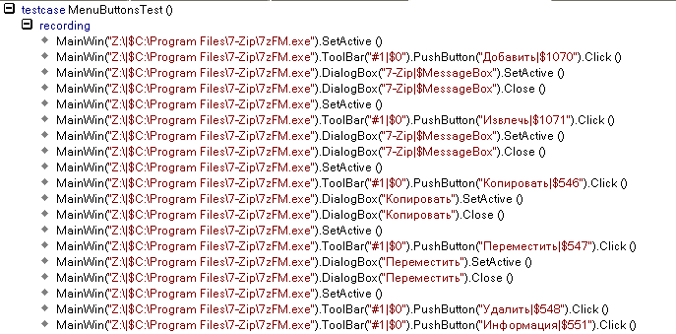

2. Открытие архива вариант 1

Последовательность действий:

- Выбор окна программы 7-zip

- Двойное нажатие на архив

- Открытие папки двойным нажатием

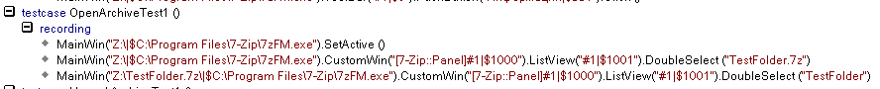

3. Открытие архива вариант 2

Последовательность действий:

- Открываем Проводник с помощью ярлыка «Мой компьютер»

- Выбор общей с виртуальной машиной папки

- Выбор архива

- Открытие архива двойным нажатием

- Открытие папки архива в программе 7-zip

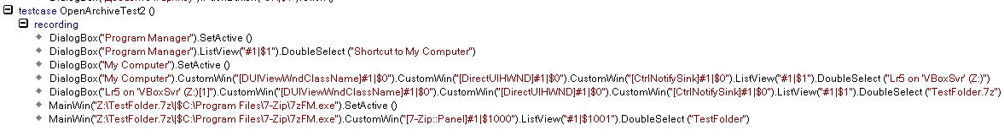

3. Распаковка архива вариант 1

Последовательность действий:

- Выбор окна программы 7-Zip

- Выбор архива

- Нажатие кнопки «Извлечь»

- Выбор диалогового окна

- Изменение названия папки назначения

- Нажатие кнопки «ОК»

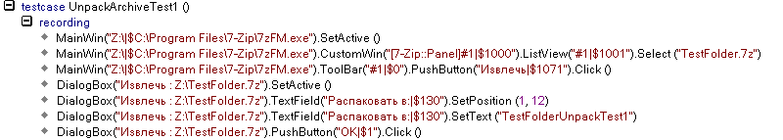

4. Распаковка архива вариант 2

Последовательность действий:

- Выбор окна программы 7-Zip

- Выбор архива

- Нажатие правой кнопки мыши

- Выбор в появившемся меню 7-Zip -> распаковать

- Выбор диалогового окна

- Изменение названия папки назначения

- нажатие кнопки «ОК»

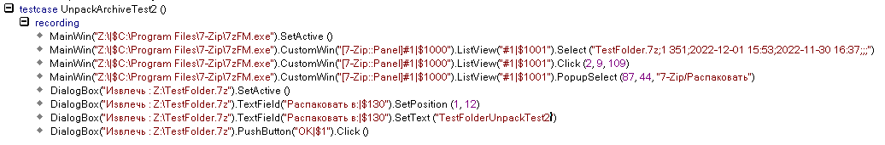

5. Архивирование папки

Последовательность действий:

- Выбор окна программы 7-Zip

- Создание папки

- Выбор диалогового окна

- Нажатие кнопки «ОК» в диалоговом окне

- Выбор окна программы 7-Zip

- Нажатие кнопки «Добавить» в верхнем меню программы

- Выбор диалогового окна

- Нажатие кнопки «ОК» в диалоговом окне

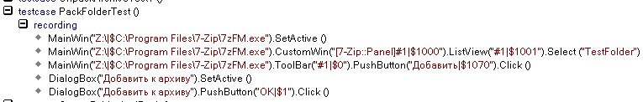

6. Создание новой папки и её архивирование

Последовательность действий:

- Выбор окна программы 7-Zip

- Нажатие правой кнопкой мыши

- Выбор в появившемся меню «Создать Папку»

- Нажатие кнопки «ОК»

- Выбор созданной папки

- Нажатие кнопки «Добавить» в верхнем меню программы

- Выбор диалогового окна

- Нажатие кнопки «ОК»

